UCS1010 Reset hesla

(verzia 0.2)

**História zmien**

| **Verzia** | **Dátum** | **Autor** | **Popis** |
| --- | --- | --- | --- |
| 0.1 | 15. 11. 2014 | Radovan Račák | Vytvorenie dokumentu |
| 0.2 | 17. 11. 2014 | Radovan Račák |  |

# Špecifikácia prípadu použitia

## Stručný popis

Funkčnosť slúži na resetnutie používateľské hesla užívateľom.

Z obrazovky SCR1010 Reset hesla môže používateľ vyvolať tieto funkčnosti:

SCR1011 Verifikácia e-mailu

Funkčnosť je volaná z:

SCR1000 Prihlasovacia obrazovka

## Tok udalostí - SCR1010 Reset hesla

### Hlavný tok – SCR1010

1. Používateľ vyvolá funkčnosť Reset hesla z obrazovky SCR1000
2. Systém zobrazí obrazovku SCR1010 Reset hesla
3. Používateľ môže zrušiť obrazovku SCR1010
   1. Používateľ zvolí voľbu Zrušiť
   2. Systém zobrazí obrazovku SCR1000
4. Používateľ chce resetnúť svoje heslo
   1. Používateľ vyplní svoju e-mailovú adresu prislúchajúca k jeho účtu
   2. Používateľ zvolí možnosť Odoslať verifikačný kód
   3. Systém overí či emailová adresa prislúcha k nejakému účtu
   4. Systém odošle verifikačný kód na daný email
   5. Systém zobrazí obrazovku SCR1011 Verifikácia e-mailu

### Alternatívne scenáre

1. Používateľ zadá e-mailovú adresu, ktorá neprislúcha k žiadnemu účtu
2. Používateľ zadá e-mail v nesprávnom formáte

## Tok udalostí - SCR1011 Verifikácia e-mailu

### Hlavný tok

1. Používateľ vyvolá funkčnosť Verifikácia e-mailu z obrazovky SCR1010 Reset hesla
2. Používateľ zadá verifikačný kód, ktorý mu systém odoslal na e-mail
3. Systém kód overí
4. Systém užívateľa prihlási do systému
5. Systém užívateľovi nastaví vygenerované heslo a odošle mu ho na e-mail
6. Systém zobrazí obrazovku SCR1212 Zmena hesla

### Alternatívne scenáre

1. Používateľ zadal nesprávny verifikačný kód
2. Používateľ chce odoslať verifikačný kód ešte raz
   1. Používateľ zvolí možnosť Znovu odoslať kód
   2. Systém zobrazí obrazovku SCR1010 Reset hesla
   3. Prípad použitia pokračuje v bode 1 v Hlavný tok – SCR 1010 v UCS1010 Reset hesla
3. Používateľ preruší spojenie

# Grafické používateľské rozhranie

## SCR1010 Reset hesla

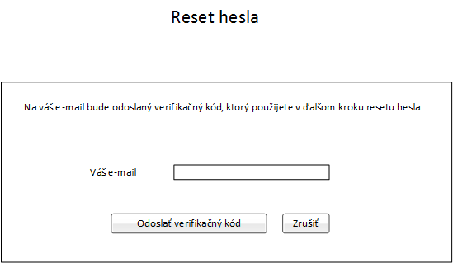

## SCR1011 Verifikácia e-mailu

